**APROBAT CAERI , NR. 1858 , conform Anexei 2 la OMEC NR 3026/14.01.2025**

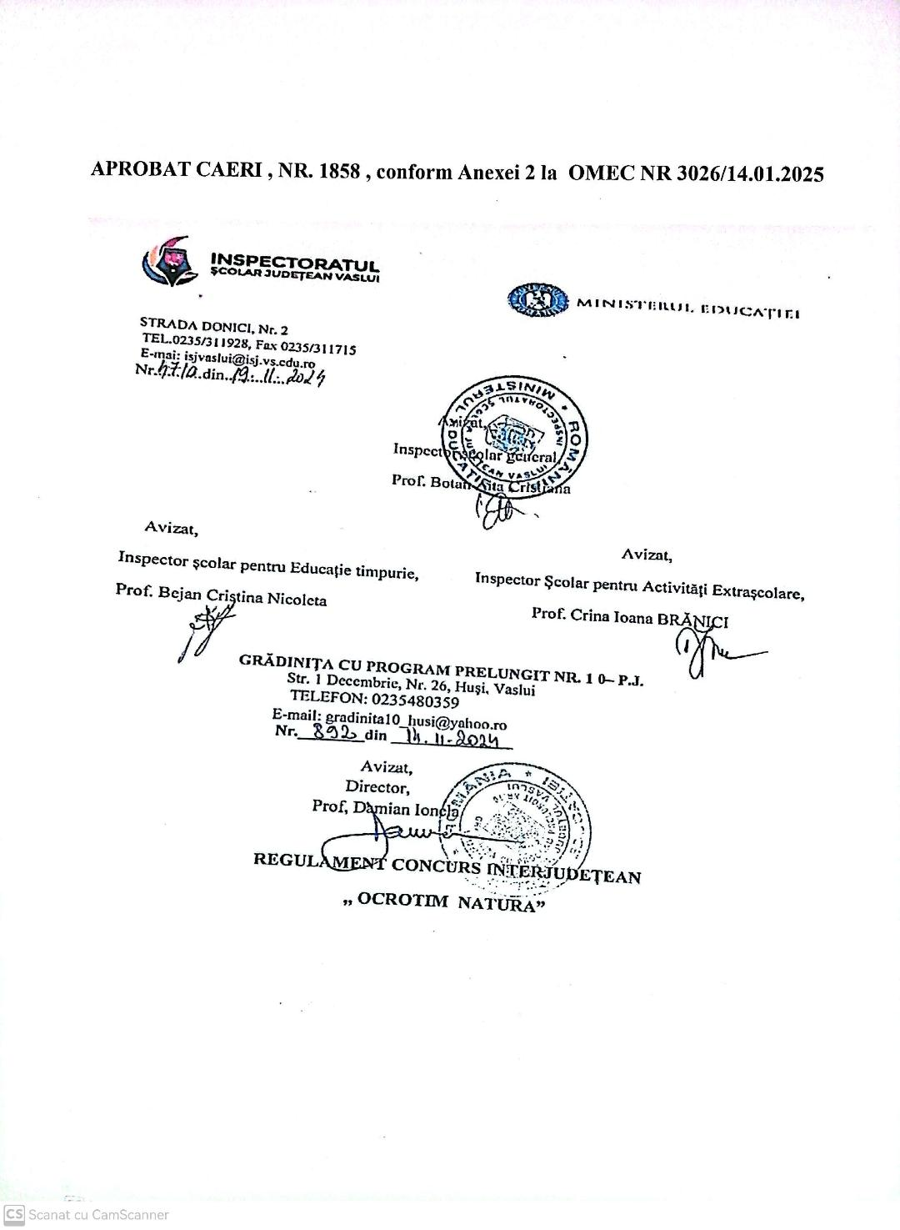

**REGULAMENT CONCURS INTERJUDEȚEAN**

**,, OCROTIM NATURA”**

**( FAZA LOCALĂ, FAZA JUDEȚEANĂ ȘI FAZA INTERJUDEȚEANĂ)**

**EDIȚIA II 2024-2025**

### ORGANIZATORI:

***GRĂDINIŢA CU P.P. NR. 10, HUŞI***

### COORDONATORII CONCURSULUI:

* Prof**. Cătănescu Mariana Elisabeta-**Inspector General Școlar Adjunct-ISJ Vaslui
* Prof. **Bejan Cristina** – Inspector Educație Timpurie –ISJ Vaslui
* Prof. **Brănici Crina-** Inspector școlar pentru activități educative
* Prof. **Butnaru Cristina**- Coordonator proiect
* Prof. **Paiu Mirabela**- Coordonator proiect
* Prof. **Damian Ionela*-*** Director Grădiniţa cu P.P. nr 10 Huşi

**ECHIPA DE ORGANIZARE:**

Prof. Butnaru Cristina Grădinița cu P.P nr. 10 Huși

Prof. Paiu Mirabela Grădinița cu P.P nr. 10 Huși

Prof Bobârnat Gabriela Grădinița cu P.P nr. 10 Huși

Prof. Turbatu Nina Grădinița cu P.P nr. 10 Huși

Prof. Coman Monica Grădinița cu P.P nr. 10 Huși

Prof. Leonte- Braniște Mihaela Grădinița cu P.P nr. 10 Huși

Prof. Calancea Alina Grădinița cu P.P nr. 10 Huși

Prof. Stoian Cătălina Grădinița cu P.P nr. 10 Huși

Prof. David Tatiana Grădinița cu P.P nr. 10 Huși

Prof.Grigoraș Ana –Dorina Grădinița cu P.P nr. 10 Huși

### PARTENERI:

1. INSPECTORATUL ŞCOLAR JUDEŢEAN VASLUI
2. OCOLUL SILVIC HUŞI
3. GRĂDINIŢA CU P.P. NR. 1 HUŞI
4. GRĂDINIŢA CU P.P. NR. 12 HUŞI
5. GRĂDINIȚA CU P.P NR. 17 ,, Voinicelul” VASLUI
6. GRĂDINIȚA CU P.P NR 3 ,, Tara piticilor” VASLUI
7. GRĂDINIȚA CU P.P NR 11 BÂRLAD
8. GRĂDINIȚA CU P.P NR 4 IAȘI
9. GRĂDINIȚA CU P.P ȚARA PITICILOR SUCEAVA
10. GRĂDINIȚA CU P.P OMUL DE ZĂPADĂ GALAȚI

**PERIOADA DE DESFĂŞURARE A CONCURSULUI : *04-13 martie -* 08 mai 2025**

**ARGUMENT**

Protejarea naturii nu ţine doar de ecologişti, ea trebuie să-i intereseze pe toţi cetăţenii planetei: atât pe adulţi cât şi pe copii.

Formarea, educarea copiilor, în spiritul unor responsabilităţi umane ce vizează protecţia mediului înconjurător a devenit în epoca actuală, o problemă de stringentă actualitate. Absenţa sau ignorarea măsurilor imperios necesare de apărare a mediului pot declanşa o criză ecologică cu consecinţe catastrofale, pentru omenire.

Cunoştinţele dobândite în primii ani de viaţă cu privire la ocrotirea naturii, sunt mai temeinic consolidate şi aplicate în practică, decât cele din anii adolescenţei.

Încă din primii ani de viaţă trebuie începută educaţia în domeniul ocrotirii mediului înconjurător şi să fie continuată în toţi anii de şcoală, cât şi în afara ei.

Prin intermediul concursului judetean ,, Ocrotim natura” copiilor participanţi le vor fi formate şi consolidate deprinderi de ocrotire, protejare a naturii, precum şi modalităţi ingenioase de folosire a unor deşeuri textile, materiale.

**SCOPUL CONCURSULUI** : Formarea unei atitudini corecte față de cunoașterea, ocrotirea și protejarea mediului înconjurător prin intermediul desenelor, picturilor şi a colajelor realizate de copii.

**OBIECTIVE :**

* stimularea creativității copiilor de a găsi metode, soluţii de protejare a naturii prin desene, picturi şi colaje;
* dezvoltarea interesului copiilor pentru tema protejării naturii;
* formarea unor sentimente de aprobare pentru acţiunile benefice naturii şi de dezaprobare pentru cele nocive naturii ;

## promovarea schimbului de experienţă între unităţile de învăţământ.

**DOMENIUL ÎN CARE SE ÎNCADREAZĂ PROIECTUL:**

### ECOLOGIE ȘI PROTECȚIA MEDIULUI

**GRUP ŢINTĂ:** preşcolarii, educatoarele şi parinţii copiilor implicați ȋn proiect.

**DATELE CONCURSULUI: *Faza locală: 24-28- martie 2025***

***Faza județeană: 10-17 aprilie 2025***

***Faza interjudețeană: 5-8 mai 202***

### CONDIŢII DE PARTICIPARE:

**Faza locală** se va desfăşura la nivelul fiecărei grădinițe participante. Toți copiii din unitățile participante vor participa la această fază. Desfășurarea fazei locale va avea loc **până la data de 28 martie 2025.** Cadrele didactice pot solicita modelul de diplomă, pentru această fază, la coordonatorul concursului: butnaru_stefan_2008@yahoo.com

**La faza județeană,** copiii ce au fost premiați cu locul I și II la faza locală vor realiza desene, picturi și colaje pe tema ocrotirii naturii și le vor trimite pentru jurizare până la data 17 aprilie 2025.

**La faza interjudețeană,** copiii ce au fost premiați cu locul I și II la faza județeană vor realiza desene, picturi și colaje pe tema ocrotirii naturii și le vor trimite pentru jurizare până la date de 8 mai 2025.

Compoziţiile plastice vor fi realizate în orice tehnică, pe hârtie format A4, respectând tema concursului, regăsindu-se în etichetă următoarele date:

Titlul lucrării:

Numele şi prenumele copilului/elevului:

Grupa/Clasa:

Grădiniţa/Şcoala:

Numele şi prenumele cadrului didactic îndrumător:

Localitatea:

Judeţul:

Lucrările copiilor și fişa de înscriere (anexa 1) se vor trimite la coordonatorii concursului pana la data de 28 martie 2025 *(* ***Grădinița cu P.P. nr 2 Huși, Butnaru Cristina, I.Al.Angheluș, Nr.14, Localitatea Huși, județul Vaslui*** ). Lucrările primite se vor expune în incinta Grădiniţei cu P.P. Nr. 2 Huşi , lucrări ce vor fi evaluate de un juriu de specialitate . În urma evaluării se vor stabili premiile şi se vor anunţa premianţii.

**BENEFICIARI** : copii preşcolari, părinţi, cadre didactice, comunitatea locală.

### OBLIGAŢII ORGANIZATORI :

* primirea lucrarilor de la toate unităţile partenere;
* convocarea unui juriu format din cadre didactice cu experiență ȋn domeniu;
* elaborarea fişei de jurizare pentru fiecare fază a concursului;
* elaborarea diplomelor şi a adeverinţelor ;
* trimiterea diplomelor, adeverintelor catre participanti.

### OBLIGAŢII PARTICIPANŢI :

* respectarea regulamentului de participare;
* acordul de parteneriat, unul pentru fiecare grădiniţă participantă, în dublu exemplar semnat de director şi ştampilat, va fi completat şi trimis unității coordonatoare. Se va opri un exemplar la unitatea organizatoare, iar celălalt va fi returnat odată cu diplomele şi adev

**SECŢIUNILE CONCURSULUI**

Secţiunea **I**  **DESEN**

Secţiunea a-**II**-a **PICTURĂ**

Secțiunea a- **III**-a  **COLAJ**

### CALENDARUL CONCURSULUI

**Concursul artistic ,, Ocrotim natura!” se va desfăşura astfel:**

Faza locală: la nivelul fiecărei grădinițe partenere ȋn perioada 24-28 martie 2025

Faza județeană: ȋn incinta Grădiniţei cu P.P. nr. 10 Huşi 10-17 aprilie 2025

Faza interjudețeană: ȋn incinta Grădiniţei cu P.P. nr. 10 Huşi 5-8 mai 2025

**FĂRĂ TAXĂ DE PARTICIPARE**

**MEDIATIZARE:**

Promovarea concursului şi publicarea rezultatelor pe site-urile grădiniţelor şi pe site-ul ISJ Vaslui;

**DISEMINARE:**

## Diseminarea informaţiilor în rândul cadrelor didactice, preşcolarilor, părinţilor, comunităţii locale prin intermediul paginii de pe retelele de socializare;

Realizarea unui DVD si a unui album foto cu fotografii din cadrul concursului .

### COMISIA DE JURIZARE :

Prof**. Cătănescu Mariana Elisabeta-**Inspector General Școlar Adjunct-ISJ Vaslui

Prof. **Bejan Cristina** – Inspector Educație Timpurie –ISJ Vaslui

Prof. **Butnaru Cristina**- Coordonator proiect

Prof. **Paiu Mirabela**- Coordonator proiect

Prof. **Damian Ionela*-*** Director Grădiniţa cu P.P. nr 10 Huşi

Prof***.* Bobârnat Gabriela-** Membru proiect

Prof***.* Calancea Alina-** Membru proiect

Prof. **Grigoraș Ana Dorina**

### CRITERII DE JURIZARE:

* Creativitatea;
* Originalitatea;
* Tehnica;
* Impactul mesajului.

**PERSOANE DE CONTACT:**

**BUTNARU CRISTINA butnaru_stefan_2008@yahoo.com; telefon 0761738263**

**PAIU MIRABELA mirabelaenache21@yahoo.com; telefon 0765995986**

ANEXA 1

**FIŞĂ DE ÎNSCRIERE**

**FAZA LOCALĂ/JUDEȚEANĂ/INTERJUDEȚEANĂ**

### CONCURS INTERJUDEȚEAN DE CREAȚIE

### ,, OCROTIM NATURA”

**– EDIŢIA II 2025**

**Grădinița**...................................................................................................................................

**Nume şi prenume îndrumător**...............................................................................................................

**Telefon / e-mail**.........................................................................................................................................

### Localitatea/Județul……………………………………………………………………………………

**Numele şi prenumele copilului……………………………………………………………………………**

**Secţiunea** .....................................................................................................................................................

### Grupa ………………………………………………………………………………………

